Queue de bœuf sauce charcutière
Bœuf
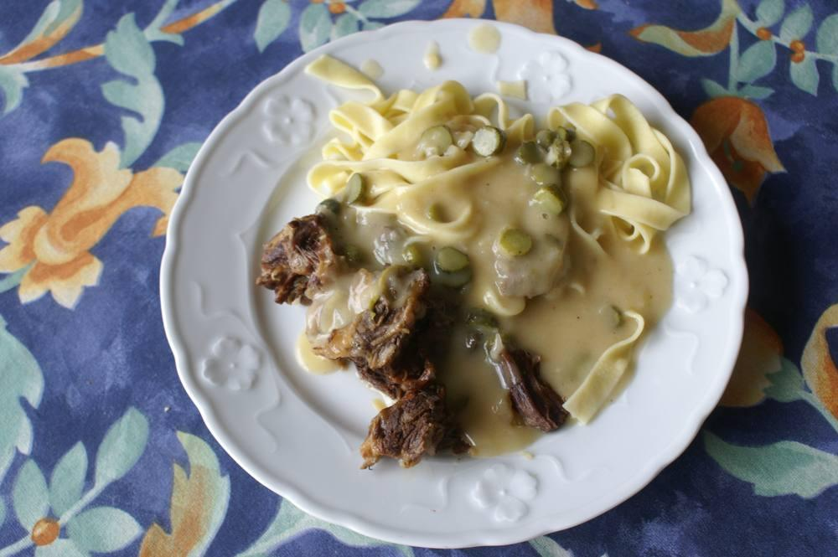

La veille : cuisson de la queue de bœuf

Ingrédients
- 1 queue de bœuf
- 2 carottes
- 1 gros poireau
- 1 panais
- 2 navets
- 3 pommes de terre moyennes
- 1 gousse d'ail
- Bouquet garni
- 1 c. à café de gros sel
- Poivre
- 1 l d'eau de bouteille

Préparation
1. Mettre dans une cocotte-minute la viande dans l'eau froide, porter à ébullition.
2. Mettre le sel, le poivre, l'ail et tous les légumes épluchés, lavés et coupés en gros morceaux, puis le bouquet garni.
3. Fermer la cocotte et faire cuire sur « viande » 35' à partir du chuchotement de la soupape.

Le jour même : cuisson de la sauce charcutière

Ingrédients
- 30 g de beurre
- 30 g de farine
- 100 g d'oignons
- 200 ml de vin blanc sec
- 300 ml du jus du pot-au-feu ci-dessus
- 1 c. à café bombée de moutarde forte
- 50 g de cornichons coupés en rondelles
- Sel, poivre

Préparation
1. Dans la saucière, mettre le beurre et les oignons hachés finement, faire revenir quelques minutes en position 3, ajouter la farine et faire tourner 3'.
2. Verser le vin blanc et le bouillon, assaisonner sel, poivre. Faire cuire 30' en position 3 puis 5.
3. Revenir à la position 2 pour ajouter la moutarde et les cornichons. Laisser tourner sur 2 quelques minutes jusqu'au moment de servir.

Notes
– Nota : les légumes et le jus de pot-au-feu non utilisés feront la soupe du soir.

